  
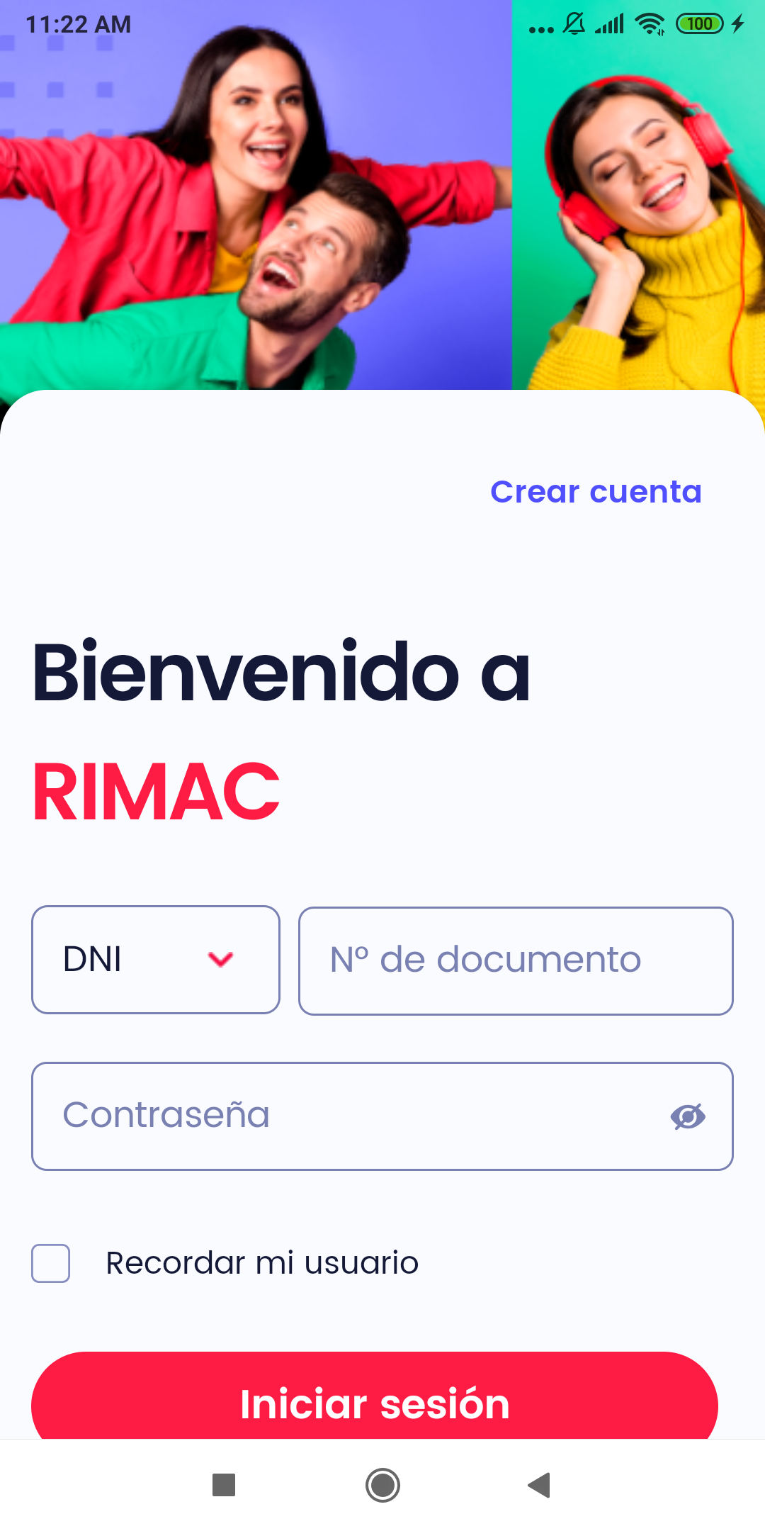  
Fecha : 03/10/2022, Hora : 11:22:46 | Se inició correctamente la apk   
Fecha : 03/10/2022, Hora : 11:24:00 | Se ingreso el número de DNI 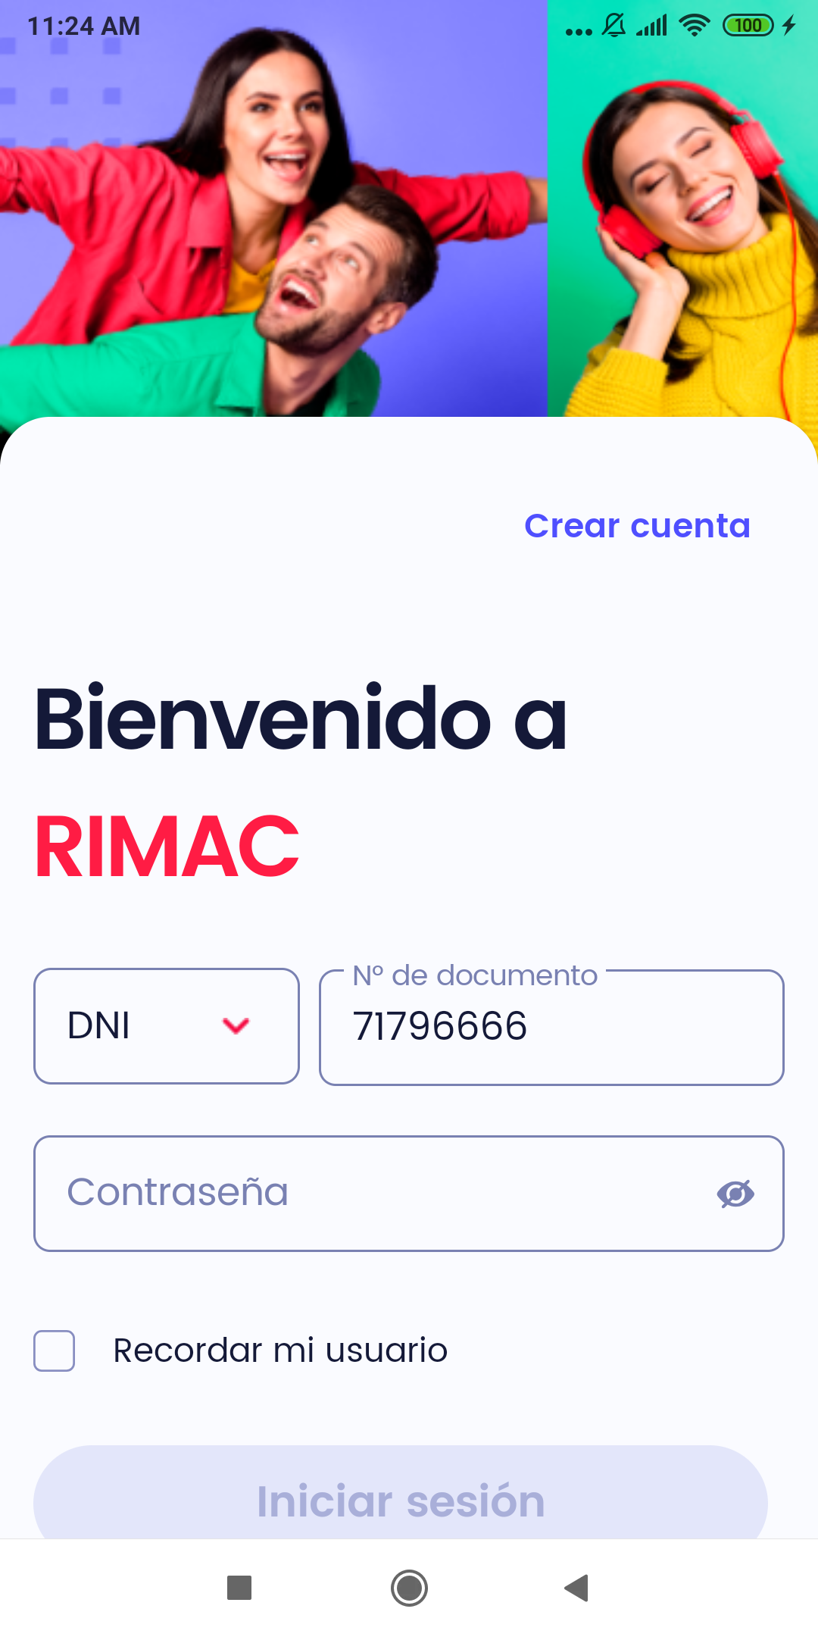  
Fecha : 03/10/2022, Hora : 11:25:13 | Se ingreso el password 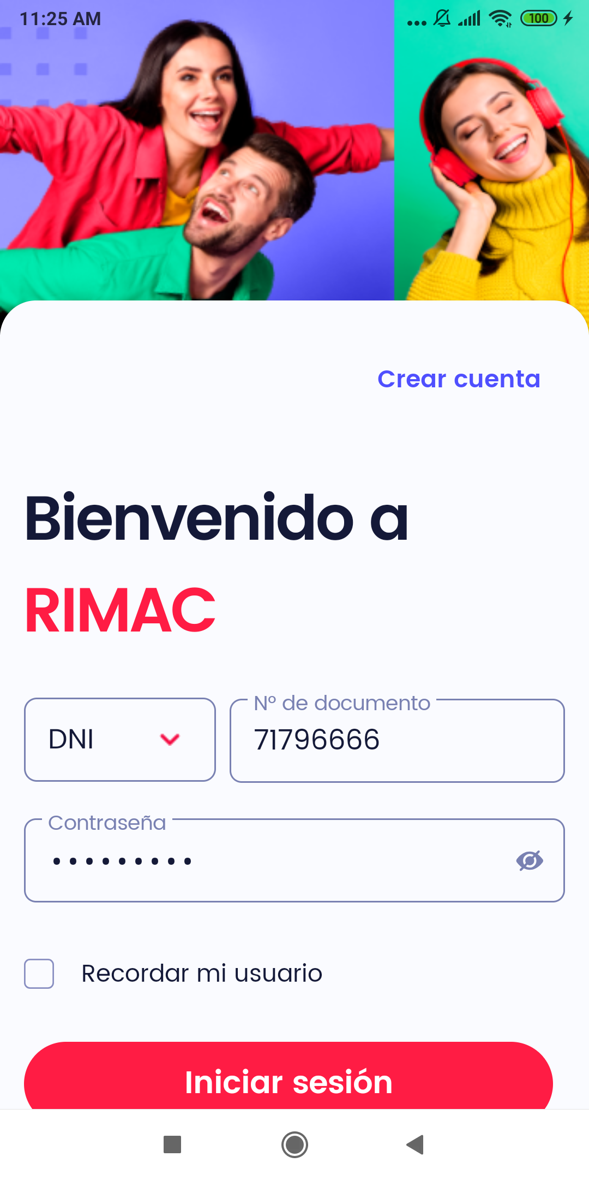  
Fecha : 03/10/2022, Hora : 11:25:55 | Se ingreso el password 